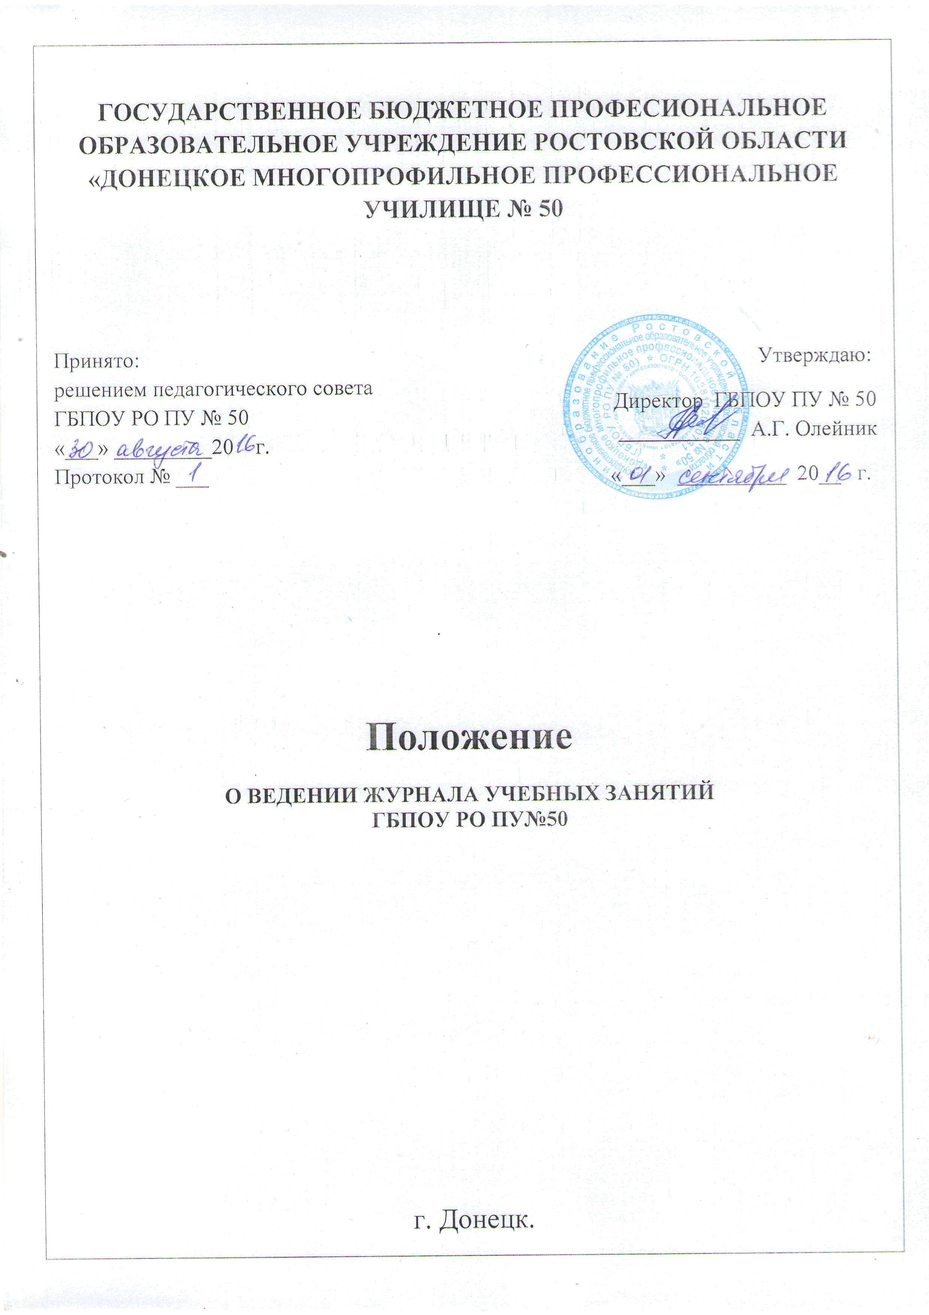

I. Общие положения
1.1. Положение о ведении журнала учебных занятий разработано в соответствии со ст. 28 п. 10,11 Закона «Об образовании в РФ» от 29.12.2012 № 273-ФЗ
1.2. Журнал учебных занятий (далее – журнал) является государственным документом, и ведение его обязательно для каждого педагогического работника согласно установленным правилам. Журнал является финансовым документом. Правильность оплаты труда за фактически проведенные уроки, объективная оценка труда педагогического работника, по многим критериям зависит от оформления, качества ведения классного журнала.
1.3. К ведению журнала допускаются только преподаватели, преподающие уроки в данной группе, мастер производственного обучения, администрация образовательного учреждения.
1.4. Преподаватели специальных и гуманитарных дисциплин, мастера производственного обучения несут ответственность за состояние, ведение и сохранность журнала во время проведения учебных занятий.
1.5. Категорически запрещается допускать обучающихся к работе с журналами.
1.6. Ответственность за хранение журналов, контроль за правильностью их ведения возлагается на заместителя директора по УМР.
1.7.Заместитель директора по УМР проводит инструктаж педагогических работников по требованиям, предъявляемым к ведению журнала, с учетом изучаемых дисциплин; дает указания педагогическим работникам о четком распределении страниц журнала, отведенных на текущий учет успеваемости и посещаемости обучающихся на время обучения в соответствии с количеством часов, выделенных в учебном плане на каждый предмет.
1.8. Педагогический работник письменно подтверждает, что с настоящим положением по ведению журнала ознакомлен (подпись, расшифровка подписи, дата).
1.9. Журнал рассчитан на учебный год. Журналы учебных групп нумеруются, например, Группа № 11; Профессия Автомеханик и т.д.
1.10. В конце учебного года педагогический работник сдает журнал заместителю директора по УМР. После проверки журнала заместитель директора по УМР производит запись: «Журнал проверен и принят для сдачи в архив. Дата. Подпись заместителя директора по УМР»
1.11. Журнал хранится в архиве образовательного учреждения 5 лет, сводная ведомость учета успеваемости обучающихся не менее 75 лет.

II. Общие требования к ведению журналов учебных занятий

2.1. Ответственными за ведение журналов назначаются Кураторы. Куратор группы или профессии заполняет:
- титульный лист журнала, на котором указываются номер группы, курс, наименование специальности, учебный год;
- страницу «Содержание», где перечисляются названия дисциплин в соответствии с рабочим учебным планом (без сокращений), фамилия и инициалы преподавателя, нумерация страниц, отведенных на дисциплины:
- списочный состав группы по каждой дисциплине на начало учебного года согласно приказам о зачислении или переводе студентов с курса на курс.
2.2.Преподаватели дисциплин заполняют специально отведенные под дисциплину страницы журнала пастой синего цвета, четко и аккуратно в день проведения занятия.
2.3. На левой стороне предметной страницы журнала преподаватель:
- проставляет в соответствующей графе дату проведения занятия;
- отмечает отсутствующих на занятии студентов буквами «нб»;
- выставляет оценки за устные ответы, контрольные работы, практические задания;
- отражает результаты промежуточной аттестации студентов (контрольные работы, зачеты , экзамены);
Преподаватель оценивает учебную работу студентов по пятибалльной шкале цифрами «5», «4», «3», «2».
2.4. На правой стороне предметной страницы журнала преподаватель:
- отмечает дату проведения занятия в соответствии с утвержденным расписанием;
- записывает тему занятия, количество проведенных учебных часов, ставит подпись. При этом, количество часов по каждой теме должно соответствовать тематическому планированию рабочей программы учебной дисциплины.
2.5. Запрещается использование корректирующих средств или другие закрашивающие средства, карандаш. Стирать в журнале резинкой категорически запрещается. В журнале недопустимы заклеивания страниц, небрежное ведение записей.
2.6. Ошибочно выставленная отметка зачеркивается одной чертой (косой) и в соседней клетке поставить правильную. При ошибке при выставлении отметок надо зачеркнуть неправильную отметку и в соседней клетке поставить правильную. Если ошибка делается в итоговых отметках или отметках за контрольную работу, отметка исправляется так же, как и текущие, при этом внизу страницы обязательно делается запись:
«Отметка Петрову Максиму за 08.12. исправлено 3(удовлетворительно) на «4» (хорошо)» – ставится подпись педагогического работника и печать общеобразовательного учреждения.
2.7. Педагогический работник допустивший исправления в журнале пишет объяснительную на имя директора, которая хранится в журнале.
2.8. Названия предметов в оглавлении и на страницах, выделенных для конкретных предметов записываются с прописной (большой) буквы в строгом соответствии с порядком их следования в учебном плане.
2.9. Названия предметов должны строго соответствовать учебному плану.
2.10. Фамилия, имя, отчество педагогического работника прописываются: фамилия и инициалы преподавателя.
2.11. Страницы журнала обязательно нумеруются. Нумерация страниц указывается в разделе «Содержание».
2.12. На левой стороне страницы журнала, вертикально записывается дата проведения урока (арабскими цифрами) и месяц. Даты, проставленные на развороте слева, должны строго соответствовать датам, проставленным справа.
2.13. На правой стороне страницы журнала записывается число (арабскими цифрами) и тема пройденного на уроке материала в соответствии с календарно-тематическим планированием. Название темы необходимо писать полностью, сокращения запрещены. Дата прописывается только арабскими цифрами не через дробь.
Например: «11.09. или 22.11»
2.14. В журнале указываются не только темы уроков, но и темы контрольных, самостоятельных, лабораторных, практических работ.
Например: Самостоятельная работа «Электрическая цепь и её составные части».
2.15. По письменным работам оценки проставляются в графе того дня, когда проводилась письменная работа.
2.16. В графе «Задание по внеаудиторной самостоятельной работе» производится запись домашнего задания.
2.17. В конце года на странице, где записывается пройденный материал, педагогический работник записывает число проведенных уроков «по плану» и «фактически» и заверяет это личной подписью. В конце учебного года по каждому предмету учитель делает запись о количестве часов по программе, данных фактически и о прохождении программы.
Например: По программе – 102 часа.
По учебному плану – 68 часов.
Фактически дано ___ часов.
Программа выполнена полностью (подпись педагогического работника) или
Программа не выполнена по теме «_____» - 10 часов. (подпись педагогического работника).
В последнем случае на имя директора (зам директора по УМР) преподаватель представляет служебную записку с объяснением причин имеющегося отставания и планируемых мерах для выполнения программы.
2.18. Педагогический работник обязан систематически проверять и оценивать знания обучающихся, а также ежеурочно отмечать отсутствующих.
2.19. Итоговые оценки за полугодие выставляются педагогическим работником после записи даты последнего урока по данному предмету в полугодии. Педагогический работник в «Итоги промежуточной аттестации» выносит только те оценки по предметам, которые выносятся на промежуточную аттестацию в 1 и 2 полугодиях.
2.20. Отметки за устные и письменные ответы выставляются в колонку за то число, когда проводилась работа. Запрещается выставлять отметки задним числом.
По предмету русский язык и литература за контрольную работу, состоящей из диктанта и дополнительного грамматического, орфографического, лексического задания, выставляются две оценки отдельно за каждый, вид работы и записываются в журнале через дробь. Сочинение или изложение оценивается двумя оценками: первая ставится за его содержание и речевое оформление, вторая – за грамотность и записываются в журнале через дробь.
Например: 5/4.
2.21. Отметка н/а (не аттестован) может быть выставлена в случае, если обучающийся пропустил 2/3 занятий за отчётный период (полугодие) и при отсутствии трех и более отметок.
2.22. Итоговые отметки за полугодие, год выставляются в следующей клетке после записи даты последнего урока. Не допускается выделять итоговые отметки (чертой, другим цветом и т.п.). Годовая оценка выставляется в столбец, следующий непосредственно за столбцом оценки за второе (полугодие). Запрещается выставление итоговых отметок в первой колонке новой страницы.
2.23. Текущие отметки следующей четверти выставляются в клетке после итоговых отметок. Пропуски клеток не допускаются.
2.24. Итоговые отметки учащихся за полугодие должны быть обоснованы. Чтобы объективно аттестовать обучающихся, необходимо не менее трех отметок при двух часовой недельной учебной нагрузке по предмету и не менее 5 при учебной нагрузке два и более часа в неделю с обязательным учетом качества знаний учащихся по письменным работам.
2.25. Не рекомендуется выставление неудовлетворительных отметок на первых уроках после длительного отсутствия обучающихся (пропуск трех и более уроков), после каникул, так как это сдерживает развитие успехов в их учебно-познавательной деятельности и формирует негативное отношение к учению.
2.26. Мастера производственного обучения перед прохождением новой темы обязаны провести и записать инструктаж по содержанию занятий, организации рабочего места и безопасности труда на странице журнала по производственному обучению «Учет инструктажей по безопасности труда учащихся». С правой стороны записываются фамилия, инициалы учащихся, дата получения инструктажа, оценка и ставится подпись обучающегося. С левой стороны описывается краткое содержание инструктажа и подпись мастера производственного обучения проводившего инструктаж.
2.27. Куратор несет ответственность за состояние журнала своей (-их) учебной (-ых) групп (-ы), следит за систематичностью ведения журнала, анализирует успеваемость обучающихся, объективность выставления полугодовых и итоговых оценок.
2.28. Категорически запрещается уносить журнал домой, выдавать на руки обучающимся.
III. Требования к ведению журнала Куратором
3.1. На титульном листе журнала указываются полное наименование образовательного учреждения в соответствии с его уставом, группа, учебный год.
3.2. В оглавлении и на всех страницах журнала указываются предметы, изучаемые в данном учебном году в соответствии с учебным планом образовательного учреждения, записывается фамилия, имя и отчество (полностью) педагогического работника. Сокращение наименования предметов не допускается.
3.3. Заполнение на 20 сентября включает списки обучающихся (фамилия, имена - полностью) заполняются только куратором в алфавитном порядке по всем учебным предметам. Все изменения в списочном составе обучающихся в журнале (выбытие, прибытие) может делать куратор после получения им необходимого документа (приказа по образовательному учреждению, подтверждающего убытие или прибытие).
Например: Петров Андрей выбыл 09.02.2015г. приказ №27 от 20 09.0214г. Со следующей страницы фамилия выбывшего ученика в список не заносится (нумерация фамилий оставшихся учащихся группы изменяется).
3.4. Куратор в течение первых двух недель сентября (февраля) заполняет страницы «Итоги промежуточной аттестации».
3.5. Отметки за I полугодие, II полугодие, годовые оценки, экзамены выставляются на странице «Итоги промежуточной аттестации» на второй день после окончания I полугодия, II полугодия, годовые оценки и итоговые оценки на основании экзаменационных протоколов (не позднее, чем через два дня после экзаменов).
IV. Осуществление контроля ведения журнала учебных занятий и его хранение
4.1. Директор образовательного учреждения и заместитель директора по УМР обязаны обеспечить хранение журналов учебных занятий и систематически осуществлять контроль правильности их оформления и ведения. Заместитель директора по УМР осуществляет ежедневный контроль хранения классных журналов в отведенном для этого специальном месте.
4.2. Периодичность и виды контроля:
- качество оформления журналов в соответствии с установленными требованиями – каждый месяц учебного года;
- выполнение программы – 1 раз в полугодие;
- своевременность и объективность выставления отметок обучающимся – 1 раз в полугодие;
- посещаемость занятий обучающимися, учет посещаемости занятий – 1 раз в месяц.
4.3. В конце года куратор сдает журнал учебных занятий на проверку заместителю директора по УМР.
4.4. Директор и заместитель директора по УМР, заместитель директора по УПР по итогам проверки делают записи в графе "Замечания и предложения по ведению журнала" с указанием цели проверки и замечаний. По итогам повторной проверки делается отметка об устранении обнаруженных ранее недочетов. Все записи подкрепляются подписью проверяющего. По итогам проверок журналов проверяющими составляется справка.
Предлагается делать следующие записи:
15.09. Цель: Соблюдение правил 23.09.- выполнено.
оформления журнала
Замечания отражены в аналитической справке:
исправить до 22.09.
23.09. Повторный контроль. Соблюдение правил
Оформления журнала.
Замечания исправлены.
Педагог, которому сделано замечание, обязан его устранить.
4.5. В случае нарушений, допущенных при ведении журнала, куратору, а также заместителю директора по УМР может быть объявлено дисциплинарное взыскание за невыполнение должностных обязанностей в соответствии с ТК РФ.
4.6. В конце каждого учебного года журналы, проверенные и подписанные директором или заместителем директора по УМР, сдаются в архив образовательного учреждения.
  - Кроме указанных выше обязательных проверок журнала учебных занятий могут быть целевые проверки, проводимые финансовыми органами, инспекторами Управления образования.
V. Действия куратора при пропаже журнала
5.1. При обнаружении пропажи журнала куратор немедленно должен сообщить об исчезновении заместителю директора по УМР.
5.2. Заместитель директора по УМР, куратор проводят расследование по факту пропажи журнала, о чем составляется соответствующий акт и объяснительные.
5.3. По истечении 10 дней со дня пропажи журнала результат проверки фиксируется в приказе по образовательному учреждению.
VI. Порядок освещения факта утраты (полной или частичной) в документации
6.1. В случае частичной порчи журнала составляется акт обследования степени утраты конкретных сведений в документе и выносится решение по данному факту.
6.2. В случае невосполнимости сведений найденного журнала комиссия составляет соответствующий акт списания данного журнала и принимает решение о перенесении сохранившихся сведений в новый журнал установленного образца, утраченные сведения восстанавливаются по практическим, контрольным работам и другим, имеющимся в распоряжении педагогическим работником документам.
6.3. В случае полной утраты журнала отметки подлежат восстановлению по имеющимся в распоряжении педагогическими работниками документам.

Данное Положение вступает в силу со дня его утверждения директором образовательного учреждения.

